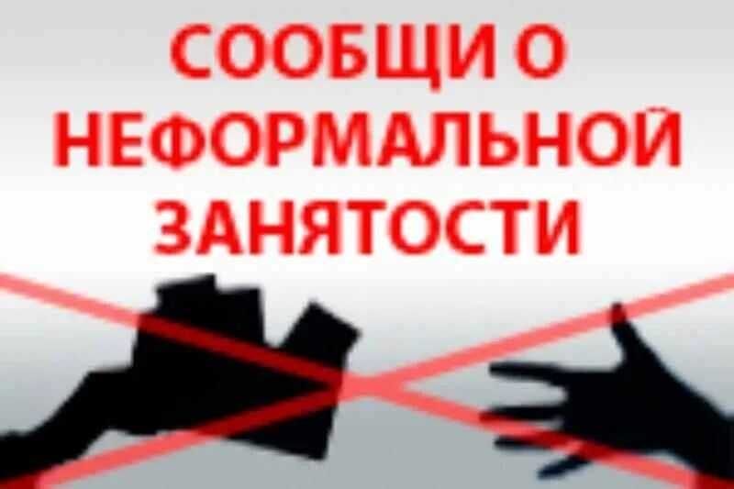Неформальная занятость – это занятость, основанная на договоренности без оформления трудового договора. С 1 января 2024 года [вступил в силу новый Федеральный закон](https://buh.ru/news/s-2024-goda-vstupit-v-silu-novyy-zakon-o-zanyatosti.html) от 12.12.2023 №565-ФЗ «О занятости населения в РФ», который в числе всего прочего предусматривает создание и функционирование региональных межведомственных комиссий по противодействию нелегальной занятости. Постановлением Правительства Воронежской области № 487 от 24.07.2024г создана межведомственная комиссия Воронежской области по противодействию нелегальной занятости. На территории Поворинского муниципального района создана рабочая группа межведомственной комиссии Воронежской области по противодействию нелегальной занятости. Основной из задач рабочей группы является: выявление на территории района хозяйствующих субъектов с признаками нелегальной занятости. При выявлении фактов, свидетельствующих о нарушении трудовых прав граждан, информация направляется в Государственную инспекцию труда в Воронежской области для рассмотрения вопроса о проведении контрольных (надзорных) мероприятий.

Организована «горячая линия» по приему жалоб населения по фактам осуществления трудовой деятельности, имеющей признаки нелегальной занятости, и оперативному реагированию на такие жалобы.

**Телефон «Горячей линии» 4-27-53.**

Чтобы избежать штрафов, работодатели должны исключить из своей деятельности все признаки нелегальной занятости. В первую очередь необходимо позаботиться о надлежащем и своевременном оформлении трудовых договоров со всеми сотрудниками, с которыми у работодателя фактически сложились трудовые отношения.



Неформальная занятость продолжает быть одной из самых актуальных проблем в отношениях между работодателем и работником. Под неофициально занятыми подразумеваются те, кто работает и получает доход без какого-либо официального оформления. Работая в условиях  «серой схемы трудовых отношений», работник остаётся полностью незащищённым в своих взаимоотношениях с работодателем. Работники должны знать, что отсутствие с работодателем трудовых отношений и получение заработной платы в «конверте» повлечет за собой множество негативных последствий. У граждан, обратившихся в центры занятости населения в целях поиска подходящей работы, получения статуса безработного и пособия возникают проблемы: невозможность подтвердить стаж, место, период работы, опыт профессиональной деятельности, величину заработной платы. Это влияет на размер пособия по безработице.

Негативные последствия несёт неформальная занятость и для государства — доходы от деятельности в неформальном секторе не облагаются налогами, не уплачиваются страховые взносы, бюджеты различных уровней и социальные фонды лишаются значительных средств.

**Для решения этих проблем в администрации Поворинского муниципального района создана и действует «Комиссия по мобилизации дополнительных доходов в консолидированный бюджет Поворинского муниципального района и вопросам ликвидации задолженности по заработной плате».**

**Цель данной работы -** борьба с теми работодателями, которые нанимают работников без оформления трудовых отношений, пытаясь сэкономить на налогах. Не останутся без внимания и те, кого заподозрят в выдаче зарплаты «в конвертах». Проводимая работа является весьма сложной, так как предприниматели всячески скрывают фактический уровень заработной платы работников, а также наличие трудовых отношений с работниками. Поэтому, прежде всего, именно работники должны быть заинтересованы в официальном трудоустройстве, письменном заключении трудового договора, в котором должны быть прописаны все условия работы, в том числе и размер заработной платы. Только при таких условиях сотрудник организации может рассчитывать на все гарантии, которые предоставляет трудовое законодательство, и быть уверенным в том, что не будет ущемлен в своих правах работодателем.

**Призываем граждан Поворинского муниципального района, работающих неофициально, получающих заработную плату «в конверте», не мириться с нарушением своих законных трудовых прав, предпринять меры по их восстановлению, сообщив о фактах нарушений в комиссию по тел. 4-27-53.**

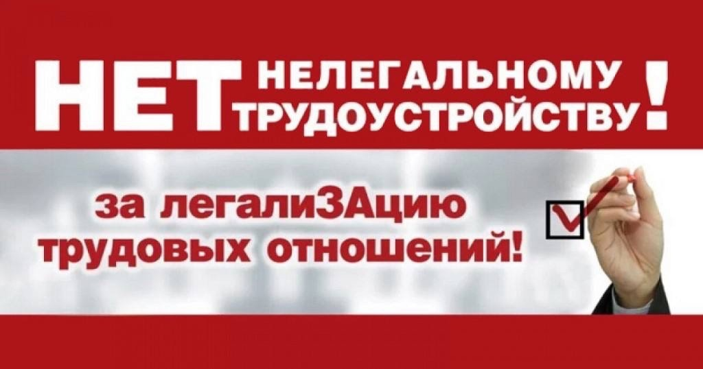

**Неформальная занятость - ответственность граждан и работодателей**

Неформальная занятость продолжает быть одной из самых актуальных проблем в отношениях между работодателем и работником. Работая в условиях «серой схемы трудовых отношений», работник остается полностью незащищенным в своих взаимоотношениях с работодателем; он не в состоянии отстоять и защитить свои права и законные интересы в том случае, когда их нарушает или иным образом ущемляет работодатель. Снижение неформальной занятости и легализация трудовых отношений – это задача, решение которой приобретает сегодня особую значимость для всего населения. Значительное число граждан, фактически осуществляющих те или иные виды деятельности, не состоят ни в трудовых, ни в гражданско-правовых отношениях, не имеют статуса предпринимателя. При неформальной занятости государство, а как следствие и общество, теряет часть налогов, которую могли бы платить работники и их работодатели при официальном оформлении       трудовых   отношений. Что касается самого работника, то многие могут просто не знать о проблемах, с которыми они столкнутся, работая неофициально. Данная информация необходима для всех категорий трудоспособного населения, но особенно для молодых, у которых еще есть возможность    изменить    ситуацию. Значительное число организаций малого и среднего бизнеса, не желая уплачивать налоги с фонда оплаты труда в полном объеме, часть заработной платы выплачивают официально, а другую, как правило, большую ее часть, выплачивают, не отражая в бухгалтерских документах, либо выплачивают полностью в «конвертах».  
Сокрытие сумм реально выплачиваемой заработной платы, занижение работодателями суммы страховых взносов, перечисляемых в Пенсионный фонд, ведут к нарушению конституционных прав граждан на получение трудовых пенсий в полном объеме. «Теневая» заработная плата не обеспечивает социальной защищенности работников.

Уважаемые            работники! Проявляйте активную гражданскую позицию, не идите на поводу у недобросовестных работодателей, уклоняющихся от заключения трудового договора и нарушающих ваши законные права.

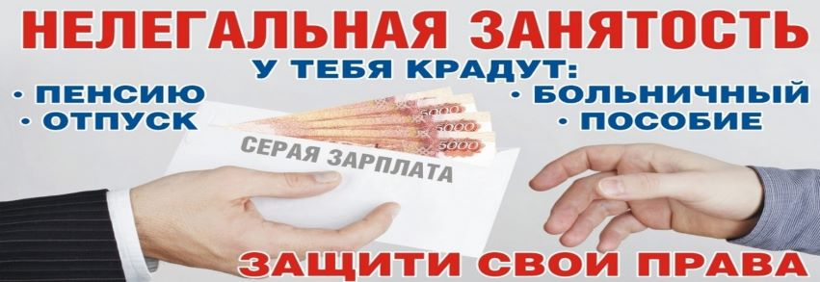

Неформальная занятость — это трудовые отношения, основанные на устной договоренности без заключения письменного трудового договора, неформальный сектор рынка труда, на котором работники практически лишены возможности социальной и правовой защиты. Соглашаясь на работу без официального оформления трудовых отношений, наемный работник практически лишается возможности социальной и правовой защиты, становится уязвимым в случае возникновения конфликтных ситуаций, нарушения работодателем обозначенных ранее договоренностей. Трудовые отношения в этом случае характеризуются высокой долей нестабильности, возникает неуверенность в завтрашнем дне, перспективах профессионального развития и предоставлении социальных гарантий в будущем. Работник лишается гарантированного минимального размера оплаты труда: работодатель может платить столько, сколько он захочет. Сокрытие сумм реально выплачиваемой заработной платы, занижение работодателями суммы страховых взносов, перечисляемых в Пенсионный фонд, ведет к нарушению конституционных прав граждан на получение трудовых пенсий в полном объеме. «Теневая» заработная плата не обеспечивает социальной защищенности наемных работников. Распространено явление, когда работодатели используют труд наемных работников без оформления трудовых договоров, тем самым работодатель лишает своих сотрудников заслуженного пенсионного обеспечения. А сами граждане, соглашаясь с такой формой расчетов за труд, лишают себя, в свою очередь, возможности оплаты больничных листов и других видов пособий и в перспективе могут рассчитывать только на минимальные пенсии, т.к. при начислении любых выплат учитываются только официальные данные, представленные работодателями. Работник также не защищен от травматизма и профессиональных заболеваний, т.к. он исключается из сферы действия Закона «Об обязательном социальном страховании от несчастных случаев на производстве и профессиональных заболеваний».

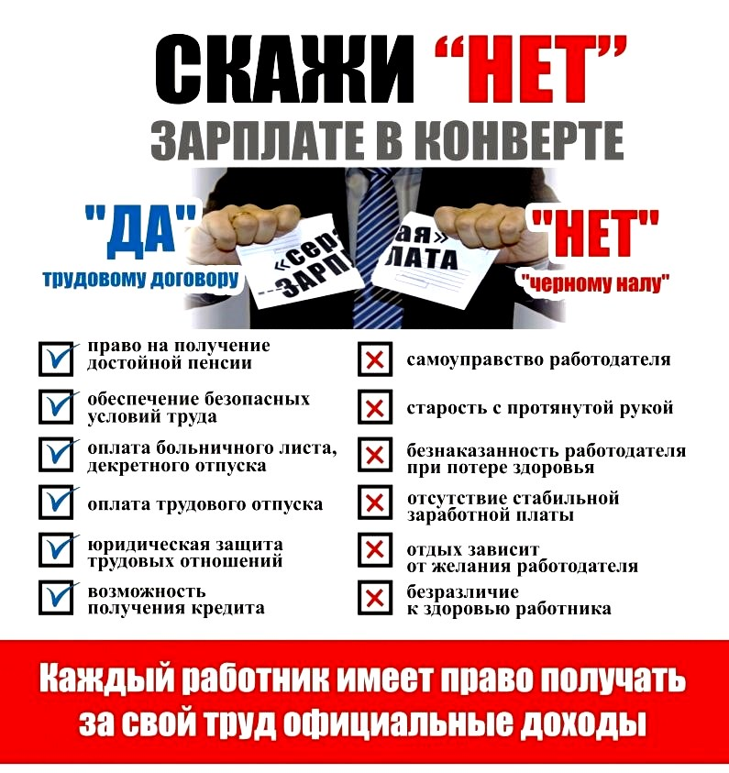

Нелегальная занятость в молодости – мизерная пенсия в старости. Нелегальный работник лишается пенсионных накоплений и всех страховых выплат: за больничные листы, пособия по беременности и родам, уходу за ребенком. Кроме того, человек лишается и большой пенсии, ведь периоды работы засчитываются в страховой стаж застрахованных лиц только при условии, что за эти периоды работодателем уплачивались страховые взносы в бюджет Пенсионного фонда РФ. Их размер напрямую зависит от официального размера заработной платы работника. Если официальная зарплата оказывается маленькой, прирост расчетного пенсионного капитала идет медленно. Выйдя на заслуженный отдых после десятков лет нелегальной, пусть и хорошо оплачиваемой работы, человек получает минимальную пенсию.

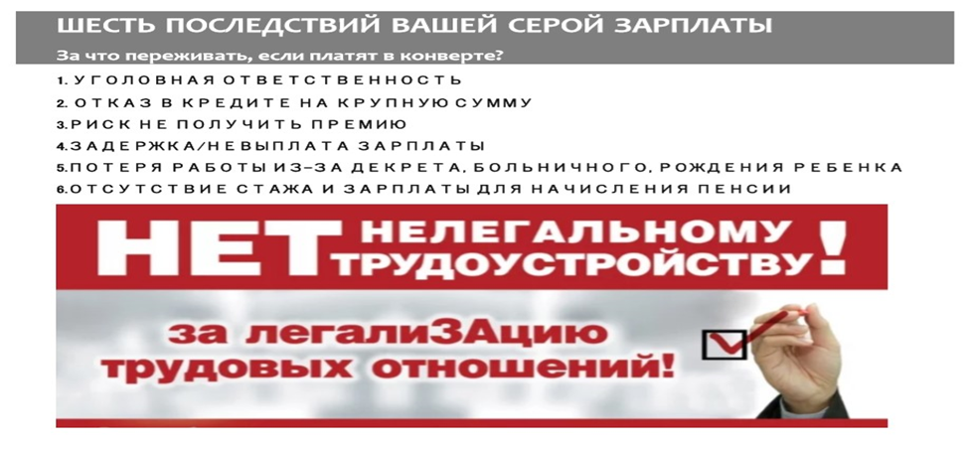

**Основными проявлениями неформальной занятости являются:**

- отсутствие оформления трудовых отношений с работником в письменной форме;

- существование «серых» схем и расчетов в наличной форме при оплате труда;

-  уклонение от уплаты страховых взносов;

- подмена трудовых отношений договорами гражданско-правового характера.

Для работодателей выплата «серых» зарплат, не оформление надлежащим образом трудовых отношений с работниками грозит административной ответственностью в виде уплаты «сэкономленных» работодателем средств и внушительными штрафами. В масштабах государства неформальная занятость ведет к недополучению налогов, страховых выплат, ограничивая возможность развития государственной социальной политики. Практика применения нелегальной занятости имеет негативное влияние не только на экономику страны, но и на самих работодателей - нарушаются принципы конкуренции в бизнесе, добросовестные работодатели оказываются в менее выгодном финансово-экономическом положении.

 Уважаемые жители Поворинского муниципального района, если руководство Вашей организации не оформляет с Вами трудовые отношения в письменной форме (не заключает с Вами трудовой договор), если Вам выплачивают заработную плату «в конвертах» (в трудовом договоре, заключенном с Вами, указана заработная плата в меньшем размере, чем фактически Вам выплачивает работодатель), позвоните в администрацию Поворинского муниципального округа по телефону «горячей линии»: 4-27-53 в часы работы с 8-00 до 12-00 и с 12-50 до 17-00 (кроме субботы и воскресенья).

**Плюсы официального трудоустройства и минусы неформальной занятости**

Неформальная занятость – вид трудовых отношений, основанный на устной договоренности без оформления трудового договора. На сегодняшний день актуальной является проблема легализации трудовых отношений и обеспечения достойного труда, поскольку отсутствие трудового договора лишает работника многих социальных и трудовых гарантий. Неформальная занятость неизбежно приводит к негативным последствиям, ведь официально работника не существует.

**Преимущества официального трудоустройства**: официальная заработная плата, своевременно и в полном объеме; получение гарантированных выплат; пенсионное обеспечение; социальное страхование работников в соответствии с федеральными законами; оплачиваемый больничный; ежегодный оплачиваемый отпуск; пособие по беременности и родам; пособие по уходу за ребенком до 1,5 лет; возможность взять кредит; достойные условия труда; получение налоговых вычетов.

**Минусы при  неформальной занятости:** выполнение не предусмотренных договором обязанностей; несоответствие условий труда нормам трудового законодательства; увольнение без объяснения причин и причитающихся выплат; неперечисление страховых взносов в ПФР, ФСС; отсутствие социальных гарантий (оплачиваемый отпуск, больничный); минимальный размер пособия по безработице; невозможность доказать стаж и опыт предыдущей работы.  **Для решения этих проблем в администрации Поворинского муниципального района  создана и действует межведомственная комиссия по мобилизации дополнительных доходов в бюджет района, легализации заработной платы,  снижению неформальной занятости. Цель данной работы** - борьба с теми работодателями, кто нанимает работников без оформления трудовых отношений. Без внимания не останутся и те, кого заподозрят в выдаче зарплаты «в конвертах». Проводимая работа является весьма сложной, так как предприниматели всячески скрывают фактический уровень заработной платы работников, а также наличие трудовых отношений с работниками. Поэтому, прежде всего, именно работники должны быть заинтересованы в официальном трудоустройстве, письменном заключении трудового договора, в котором должны быть прописаны все условия работы, в том числе и размер заработной платы. Только при таких условиях сотрудник организации может рассчитывать на все гарантии, которые предоставляет трудовое законодательство, и быть уверенным в том, что не будет ущемлен в своих правах работодателем. **Сообщить о фактах нарушений можно в  отдел по экономике администрации Поворинского муниципального района** **по телефону 4-27-53. Звонки принимаются с понедельника по пятницу, с 8-00 до 17-00, перерыв с 12-00 до 12-50.**



Проблема неформальной занятости, то есть работа без официального трудоустройства, остается крайне негативной тенденцией в стране. Неформальная занятость и зарплата «в конверте» является одной из самых актуальных проблем в отношениях между работодателем и работником. При неформальной занятости государство и общество теряет часть налогов, которую могли бы платить работники и их работодатели при наличии официального оформления трудовых договоров. Неформальная занятость выступает как работа по устной договоренности у юридических и физических лиц или как незарегистрированное  предпринимательство. Наличие нелегальной занятости приводит к увеличению количества случаев нарушения трудовых прав работников, особенно в сфере оплаты труда и охраны труда. Работодатель лишает своих сотрудников заслуженного пенсионного обеспечения. У такого работника не идет трудовой стаж. Существуют различные методы снижения неформальной занятости. Это и проверки контрольно-надзорных органов, и информационно-разъяснительная работа с работодателями и работниками, а также заключение коллективных  договоров в организациях. Но решить эту проблему без участия самих работников, соглашающихся на неформальные трудовые отношения, получающих заработную плату «в конверте», практически невозможно. Призываем граждан, работающих неофициально, получающих заработную плату «в конверте», не мириться с нарушением своих законных трудовых прав, предпринять меры по их восстановлению, сообщив о фактах нарушений в  отдел по экономике администрации Поворинского муниципального района по телефону 4-27-53. Звонки принимаются с понедельника по пятницу, с 8-00 до 17-00, перерыв с 12-00 до 12-50.